**Конспект нод детей младшего дошкольного возраст**

**«МОЁ ИМЯ»**

**Направление «социально-личностное»**

**Области: «познание»**

**«коммуникации»**

**«социализация»**

**«художественное творчество»**

**«музыка»**

**«физ. культура»**

**«чтение худ. литературы»**

**воспитатель: Лешкевич Л.Б.**

**НОД «Моё имя»**

**Задачи:**

- способствовать гармонизации осознания ребенком своего имени;

- учить обращаться друг к другу по имени, запоминать имена своих това­рищей;

- развивать эмпатию и навыки общения. **Оборудование**

- кукла;

- колокольчик;

- индивидуальные альбомы на каждого ребенка и цветные карандаши.

**Ход**

Педагог. Здравствуйте, дети! Сегодня к вам пришла гостья — кукла. Давайте с ней познакомимся. Когда знакомятся, всегда спрашивают: «Как тебя (или вас) зовут?» Вот давайте и познакомимся с куклой и спросим, как её зовут.

*Кукла называет свое имя — Маша.*

Педагог. А теперь давайте, и мы назовем кукле наши имена.

***Упражнение «Приветствие»***

Педагог. Для этого я возьму колокольчик, подойду к кому-то из вас и позвоню около ушка, пропою его имя и приветствие: «Миша, доброе утро!» Миша отвечает: «Доброе утро». Теперь уже Миша берет колоколь­чик и подходит к тому, чье имя он хочет пропеть, и т. д.

*Педагог подходит к ребенку, приветствует его, звеня колокольчиком. Ре­бенок берёт колокольчик и подходит к следующему ребенку с приветствием. Так дети всей группы поприветствовали друг друга. Если ребенок забыл имя кого-то из детей, педагог помогает ему.*

Педагог. Кукла Маша тоже захотела, чтобы и ее имя пропели. Давай­те вместе пропоем: «Маша». А сейчас кукла Маша хочет посмотреть, как вы умеете говорить громко и тихо.

***Игра-упражнение*** *«Скажи как* я»

Педагог. Послушайте внимательно, как я произнесу ваши имена: громко или тихо, и вы их повторите так же.

Педагог. Кукла Маша тоже захотела, чтобы и ее имя пропели. Давайте вместе пропоём: «Маша». А сейчас кукла Маша хочет посмотреть, как вы умеете говорить громко и тихо.

***Игра упражнение «Скажи как я»***

Педагог. Послушайте внимательно, как я произнесу ваши имена: громко или тихо, и вы их повторите так же.

*Педагог произносит имена то громко, то тихо. Ответы детей могут быть как индивидуальные, так и групповые.*

Педагог. А теперь встаньте в кружок. Кукла Маша хочет посмотреть, как вы умеете делать зарядку.

***Игра-имитация «Имена»***

Педагог. Я буду произносить имя одного из вас, и выполнять какое-то действие, а вы его повторяйте.

*Варианты заданий: произнести имя и прохлопать его, держа руки прямо, вверху над головой, внизу; произнести имя и хлопать по коленям; при произ­несении имени присесть, наклониться вперед, подпрыгнуть, повернуться, топнуть ногой и т. п.*

Педагог. А сейчас давайте отдохнём.

***Игра «Ласковые слова»***

Педагог. Кукла Маша попросила меня сказать вам ласковые слова.

*Педагог выбирает по очереди ребенка, ставит его рядом с собой, ласково смотрит на него, гладит его по голове, побуждая его внимательно слушать.*

Педагог. Я на Коленьку (или называется другое имя), на моего ми­лого погляжу, про хорошего расскажу. Посмотрите, у Коленьки ясные глазки. Посмотрите, какой наш Коленька добрый, ласковый. А какой наш Коленька сильный и ловкий. А как мой дорогой замечательно поет: «Ля­ля-ля».

*Педагог побуждает ребенка вместе с ним спеть «ля-ля-ля» и похлопать в ладоши.*

Педагог. Кукла Маша хочет проверить, как вы запомнили имена друг друга.

***Игра-загадка «Постарайся отгадать»***

Педагог. Садитесь на коврик.

*Один ребенок — водящий — поворачивается к нам спиной. Дети по очереди дотрагиваются до его плеча, спинки, гладят его и говорят:*

Раз, два, три, четыре, пять,

Постарайся отгадать.

Я с тобою рядом тут,

Скажи, как меня зовут.

*Водящий ребенок пытается отгадать, кто же его погладил. Если ребенок не может произнести все слова, тогда первые три строчки говорит педагог (или вместе с остальными детьми), а четвертую — ребенок сам, либо вмес­те с педагогом. Если водящий никак не может правильно угадать, он пово­рачивается лицом к играющим и ему показывают, кто его гладил, а он про­сто пытается вспомнить и назвать по имени этого ребенка.*

Педагог. Кукле Маше понравилось у нас в гостях, но ей пора домой. А на прощанье давайте подарим Маше рисунки с вашими именами.

***Рисование на тему «Раскрась имя»***

Педагог. Откройте альбомы. На первом листочке написано ваше имя (имя написано объемными буквами). Раскрасьте буковки внутри разноц­ветными карандашами.

***Домашнее задание для родителей***

1. Расскажите ребенку, что у каждого человека, как и у него, есть имя. Попросите, чтобы ребенок назвал свое имя. Скажите ребенку, что его имя можно назвать по-разному, например: Саша, Сашенька, Санечка, Сашок, Сашуля.
2. Попросите ребенка назвать имена мамы, папы, бабушки, дедушки, брата или сестры.
3. Разучите с ребенком стихотворение с движениями, подставляя на­стоящее имя ребенка.

Катя, Катя маленькая,

Катенька удаленькая,

Пройди по дороженьке,

Топни, Катя, ноженькой.

*(Русская народная потешка)*

Ваня, Ваня маленький,

Ванечка удаленький,

Пройди по дороженьке,

Топни, Ваня, ноженькой.

*Присесть.*

*Погладить руками по голове.*

*Шагать на месте.*

*Топнуть ногой.*

*Присесть.*

*Погладить руками по голове.*

*Шагать на месте.*

*Топнуть ногой.*

Автор движений И. А. Пазухина.

**Приход куклы Маши**

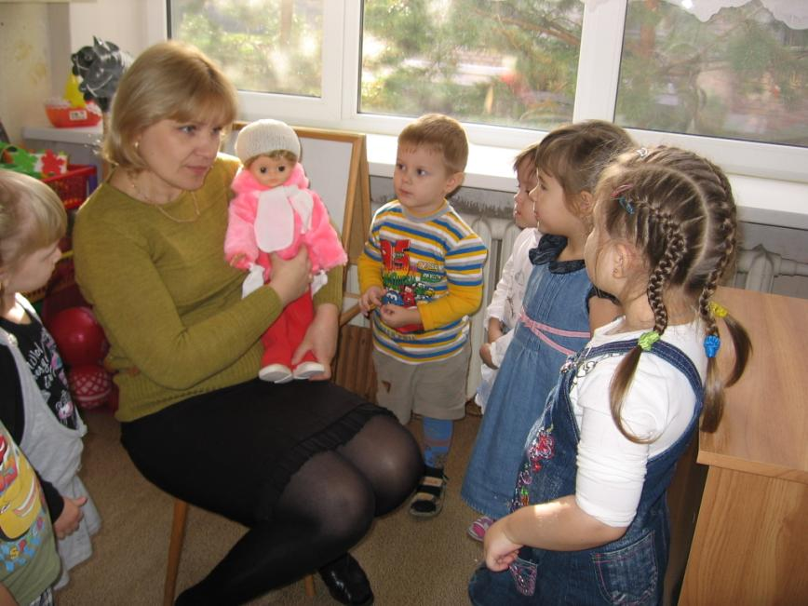

**Игра-имитация «Имена»**

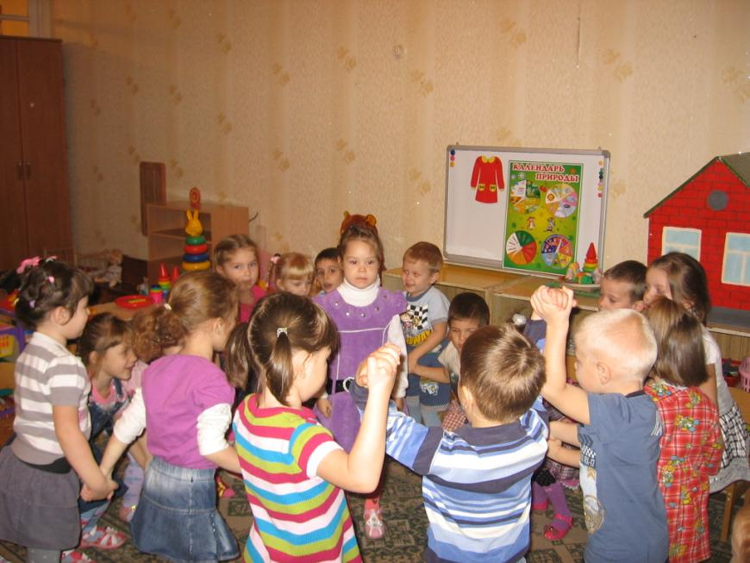

**Рисование на тему «Раскрась имя»**

